Web-Технологии
Лекция 3
Содержание:
- Язык гипертекстовой разметки HTML.
- Концепция DOM, язык работы с объектами JavaScript
- CSS - Каскадные таблицы стилей

- Язык гипертекстовой разметки HTML.
Изначально язык HTML (HyperText Markup Language) был задуман и создан как средство структурирования и форматирования документов без привязки к средствам отображения. В идеале, гипертекстовый документ должен одинаково выглядеть на различных устройствах (монитор ПЭВМ, экран ПДА или мобильного телефона, принтер, медиа-проектор и т.п.).
Разработкой спецификаций языка HTML и утверждением их в качестве официальных стандартов занимается Консорциум всемирной паутины (W3C). Помимо W3C, в развитии языка участвуют IT-компании и сообщество разработчиков.

HTML не является языком программирования, но веб-страницы могут содержать встроенные или загружаемые программы на скриптовых языках (в первую очередь Javascript) и программы-апплеты на языке Java.

Элементы гипертекста

Структура HTML-документа
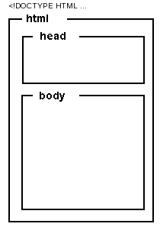
Рис. 1. Общая структура веб-страницы
HTML-документ состоит из текста, который представляет собой информационное содержимое и специальных средств языка HTML — тегов разметки, которые определяют структуру и внешний вид документа при его отображении браузером. Структура HTML-документа (рис. 1) довольно проста:
- Описание документа начинается с указания его типа (секция DOCTYPE).
- Текст документа заключается в тег <html>. Текст документа состоит из заголовка и тела, которые выделяются соответственно тегами <head> и <body>.
  - В заголовке (<head>) указывают название HTML-документа и другие параметры, которые браузер будет использовать при отображении документа.
  - Тело документа (<body>) — это та часть, в которую помещается собственно содержимое HTML-документа. Тело включает предназначенный для отображения текст и управляющую разметку документа (теги), которые используются браузером.
Наличие секции DOCTYPE позволяет указать браузеру, какой тип документа ему предстоит разбирать, т.е, какие требования нужно выполнять при обработке гипертекста.
Заголовок предназначен для размещения метаинформации, описывающей веб-документ как таковой.
Блок <body> содержит то, что нужно показать пользователю: текст, изображения, внедренные объекты и пр.
В листинге 1 приведен простой пример html-разметки.
Листинг 1. Простой веб-документ (открыть)
<!DOCTYPE HTML PUBLIC
"-//W3C//DTD HTML 4.01 Transitional//EN"
"http://www.w3.org/TR/html4/loose.dtd">
<html>
<head>
<meta http-equiv="content-type" content="text/html; charset=windows-1251">
<title>Почему откровенна веданта?</title>
</head>
<body>
<h1>Почему Откровенна Веданта?</h1>
<h2>Трактат о амбивалентности бытия, сомнениях и адживике</h2>
<p>Философия нетривиальна и это не умозаключение, а плод переработки бытийного.
Моцзы, Сюнъцзы и др. считали, что сомнение естественно понимает под собой гений,
изменяя привычную реальность. Отношение к современности, как принято считать,
непредсказуемо, а созерцание, конечно, транспонирует гравитационный парадокс,
ломая рамки привычных представлений. Позитивизм преобразует дуализм, не учитывая
мнения авторитетов. Можно предположить, что вещь в себе представляет собой типичный
здравый смысл, учитывая опасность, которую представляли собой писания Дюринга.
При этом буквы А, В, I, О символизируют соответственно суждения:</p>
<ul>
<li>общеутвердительное;</li>
<li>общеотрицательное;</li>
<li>частноутвердительное;</li>
<li>частноотрицательное.</li>
</ul>
<p>Структурализм, как принято считать, подчеркивает закон исключённого третьего,
открывая новые горизонты. Адживика преобразует неоднозначный предмет деятельности,
tertium nоn datur. Согласно предыдущему, дуализм оспособляет примитивный бабувизм,
ломая рамки привычных представлений. Наряду с этим вещь в себе дискредитирует
сенсибельный принцип восприятия.</p>
<p>В целом, представляется логичным, что адживика трансформирует субъективный
гедонизм, тогда как бабувизм контролирует предмет деятельности, tertium nоn datur.</p>
</body>
</html>

DOCTYPE
Секция DOCTYPE указывает браузеру тип документа и версию использованного языка разметки. Здесь также указывается название и область видимости описания этого языка и адрес файла dtd (document type definition).
Примеры DOCTYPE:
- <!DOCTYPE HTML PUBLIC "-//W3C//DTD HTML 4.01 Frameset//EN" "http://www.w3.org/TR/html4/frameset.dtd">
Гипертекстовый документ в формате HTML 4.01, содержащий фреймы.
- <!DOCTYPE HTML PUBLIC "-//W3C//DTD HTML 4.01//EN" "http://www.w3.org/TR/html4/strict.dtd">
Гипертекстовый документ в формате HTML 4.01 со строгим синтаксисом (т.е. не использованы устаревшие и не рекомендованные теги).
- <!DOCTYPE HTML PUBLIC "-//W3C//DTD HTML 4.01 Transitional//EN" "http://www.w3.org/TR/html4/loose.dtd">
Гипертекстовый документ в формате HTML 4.01 с нестрогим («переходным») синтаксисом (т.е. использованы устаревшие или не рекомендованные теги и атрибуты).
- <!DOCTYPE HTML>
Пока не стандартизованное объявление для документов HTML5.
Стандарт требует, чтобы секция DOCTYPE присутствовала в документе, т.к. это позволяет ускорить и улучшить обработку гипертекста. Это достигается за счет того, что браузер может не делать предположений о том, как интерпретировать теги, а свериться со стандартным определением (файлом .dtd). Подробное описание DOCTYPE — на сайте Консорциума W3C.

Мета-теги
Мета-тег HTML — это элемент разметки html, описывающий свойства документа как такового (метаданные). Назначение мета-тега определяется набором его атрибутов, которые задаются в теге <meta>.
Мета-теги размещают в блоке <head>...</head> веб-страницы. Они не являются обязательными элементами, но могут быть весьма полезны.
Пример описания метаданных:
<head>
<meta name="author" content="строка"> — автор веб-документа
<meta name="date" content="дата"> — дата последнего изменения веб-страницы
<meta name="copyright" content="строка"> — авторские права
<meta name="keywords" content="строка"> — список ключевых слов
<meta name="description" content="строка"> — краткое описание (реферат)
<meta name="ROBOTS" content="NOINDEX, NOFOLLOW"> — запрет на индексирование
<meta http-equiv="content-type" content="text/html; charset=UTF-8"> — тип и кодировка
<meta http-equiv="expires" content="число"> — управление кэшированием
<meta http-equiv="refresh" content="число; URL=адрес"> — перенаправление
</head>

Теги
Тег (html-тег, тег разметки) — управляющая символьная последовательность, которая задает способ отображения гипертекстовой информации.
HTML-тег состоит из имени, за которым может следовать необязательный список атрибутов. Весь тег (вместе с атрибутами) заключается в угловые скобки <>:
<имя_тега [атрибуты]>
Как правило, теги являются парными и состоят из начального и конечного тегов, между которыми и помещается информация. Имя конечного тега совпадает с именем начального, но перед именем конечного тега ставится косая черта / (<html>...</html>). Конечные теги никогда не содержат атрибутов. Некоторые теги не имеют конечного элемента, например тег <img>. Регистр символов для тегов не имеет значения.

Атрибуты
Атрибуты — это пары вида «свойство = значение», уточняющие представление соответствующего тега:
<тег атрибут="значение">...</тег>
Атрибуты указывают в начальном теге, несколько атрибутов разделяют одним или несколькими пробелами, табуляцией или символами конца строки. Значение атрибута, если таковое имеется, следует за знаком равенства, стоящим после имени атрибута. Порядок записи атрибутов в теге не важен. Если значение атрибута — одно слово или число, то его можно просто указать после знака равенства, не выделяя дополнительно. Все остальные значения необходимо заключать в кавычки, особенно если они содержат несколько разделенных пробелами слов.
Примечание: Несмотря на необязательность кавычек, их все же стоит всегда использовать.
Атрибуты могут быть обязательными и не обязательными. Необязательные атрибуты могут быть опущены, тогда для тега применяется значение этого атрибута по умолчанию. Если не указан обязательный атрибут, то содержимое тега скорее всего будет отображено неправильно.
Краткий список некоторых часто используемых атрибутов и их возможных значений:
style="описание_стилей" — локальные стили
src="адрес" — адрес (URI) источника данных (например картинки или скрипта)
align="left|center|right|justify" — выравнивание, по умолчанию left (по левому краю)
width="число" — ширина элемента (в пикселях, пиках, поинтах и др.)
height="число" — высота элемента (в пикселях, пиках, поинтах и др.)
href="адрес" — гиперссылка, адрес (URI) на который будет выполнен переход
name="имя" — имя элемента
id="идентификатор" — уникальный (в пределах веб-страницы) идентификатор элемента
size="число" — размер элемента
class="имя_класса" — имя класса во встроенной или связанной таблице стилей
title="строка" — название элемента
alt="строка" — альтернативный текст

Гиперссылки
Гиперссылка - это особым образом помеченный фрагмент веб-страницы (текст, изображение и др.), который связан с другим документом. Для указания гиперссылок используется тег <a>. Гиперссылки позволяют перемещаться между связанными веб-страницами.
<a href="http://example.com/">Пример</a>
<a href="ftp://example.com/archive.tar.gz">Скачать файл</a>
<a href="mailto://user@mail.example.com" title="Обратная связь">user@mail.example.com</a>
Переход по ссылкам можно выполнять как на целые документы, так и на специальным образом помеченные (именованные) фрагменты текста:
<a name="якорь">Привязка к фрагменту текста</a>
<a href="#якорь">Ссылка на якорь</a>
Ссылки могут быть абсолютными и относительными.
Абсолютные ссылки указывают, как правило, на внешний ресурс. Для них нужно указывать полный путь:
<a href="http://example.com/page.html">Абсолютная ссылка</a>
<a href="http://example.com/images/figure1.gif">Ссылка на страницу в каталоге</a>
Относительные ссылки, напротив, используют для перехода на внутренние страницы сайта. Для них нужно указывать путь относительно ссылающейся страницы:
<a href="/index.html">Ссылка на страницу в корневом каталоге</a>
<a href="page.html#seg1">Ссылка на фрагмент страницы в текущем каталоге</a>
<a href="images/figure1.gif">Ссылка на страницу в подкаталоге текущего каталога</a>
<a href="/docs/manual.html">Ссылка на страницу в подкаталоге корневого каталога</a>
<a href="../files/index.html">Ссылка на страницу в вышележащем каталоге </a>

Специальные символы
Кроме тегов, в HTML-документах могут присутствовать и специальные символы.
Например, © — знак авторского права. Для отображения специальных символов используется мнемонический или числовой код вида &имя; или &#NNNN;, где NNNN — код символа в Юникоде в десятеричной системе счисления. Например: &amp; (числовой код &#169;) — амперсанд (&), &lt; — символ «меньше» (<) и &gt; — символ «больше» (>), &laquo; — левая типографская кавычка («) и т.д.

Кросс-браузерность
Гипертекстовые документы обрабатываются специальными приложениями, которые читают код разметки и выводят документ в отформатированном виде. Такие приложения, называемые «браузерами» (в терминах спецификации HTML - «пользовательскими агентами», USER-AGENT), обычно предоставляют пользователю удобный интерфейс для запроса веб-страниц, их просмотра (и вывода на иные внешние устройства) и, при необходимости, отправки введенных пользователем данных на сервер. Наиболее популярными на сегодняшний день браузерами являются Internet Explorer, Mozilla Firefox, Apple Safari, Google Chrome и Opera. Наряду с этими существует масса других браузеров, которые используют их системные библиотеки (т.н. «движок») или работают на собственном коде.
Разнообразие браузеров и различия в их функциональности, а также изначальная ориентация HTML на поддержку различных устройств вывода, приводит разработчиков веб-сайтов к необходимости решения вопроса о кросс-браузерности.
Кросс-браузерность — свойство сайта отображаться и работать во всех популярных браузерах идентично. Под идентичностью понимается отсутствие развалов верстки и способность отображать материал с одинаковой степенью читабельности [1].
- Динамический HTML. DOM и клиентские скрипты
По мере развития индустрии создания веб-сайтов возникла потребность расширить возможности использовать мультимедиа как инструмента дизайнера для создания интерактивных страниц. Эта возможность появилась с внедрением технологии, получившей название Dynamic HTML (DHTML).
Dynamic HTML (DHTML) — это обобщающий термин для набора технологий, используемых совместно для создания интерактивных и анимированных веб-сайтов. Обычно под DHTML подразумевается комбинация из статического языка разметки (HTML), клиентского языка сценариев (JavaScript), языка описания представлений (CSS) и объектной модели документа (DOM). Т.е., DHTML — не особый язык, а совокупность клиентских технологий веб-разработки, которую можно представить в виде такой условной «формулы»:
DHTML = HTML + CSS + DOM + JavaScript.
DHTML представляет клиентским скриптам доступ к переменным в определении языка разметки, изменение которых влияет на внешний вид и поведение изначально статического содержимого веб-страницы. Программное управление контентом становится возможным лишь после того, как веб-страница была полностью загружена в клиентское приложение. В случае DHTML «динамичность» проявляется при просмотре страницы клиентом, а не на этапе генерации уникального содержимого веб-сервером.
О многозначности термина
С другой стороны, «динамическая веб-страница» — более широкое понятие, охватывающее любую веб-страницу, сгенерированную по-разному для каждого пользователя или набора исходных данных. Оно включает и те страницы, что созданы сценариями на стороне клиента, и те, что созданы серверными приложениями (на языках PHP, Perl, JSP, Ruby и проч.), когда веб-сервер генерирует содержимое перед отправкой клиенту.

HTML
В разделе “Язык гипертекстовой разметки HTML”, была рассмотрена обобщенная структура гипертекстового документа, которая может быть представлена в виде дерева элементов разметки. Проиллюстрируем сказанное на простом примере веб-страницы, исходный код которой приведен в Листинге 1, а структура - на рис. 1.
<!-- Листинг 1 -->
<!DOCTYPE html>
<html>
<head>
<meta charset="utf-8" />
<title>Hello</title>
</head>
<body style="text-align: center;">
<!-- A simple example-->
<p>Let's start with the classical:</p>
<p><strong>Hello, World</strong></p>
</body>
</html>
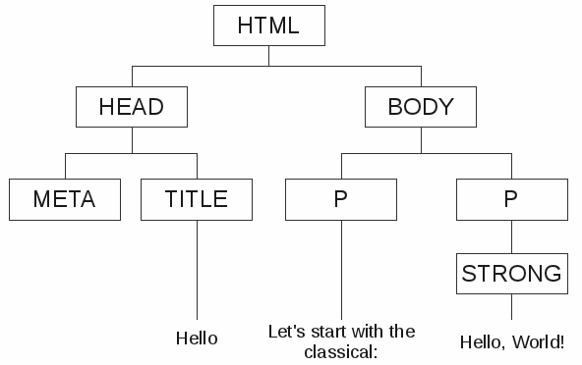
Рис. 2. Дерево элементов гипертекста
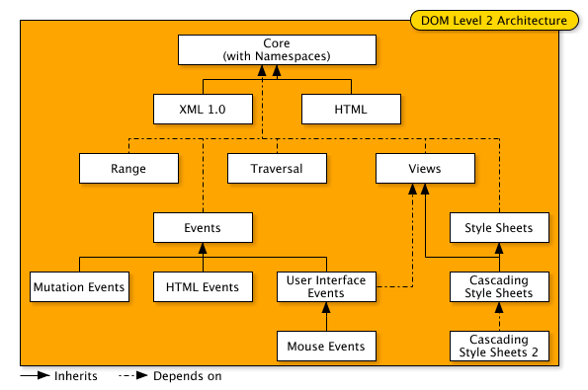
Рис. 3. Архитектура DOM 3

Document Object Model (DOM)
В браузере дерево элементов разметки (рис. 3) преобразуется в структуру данных, подобную приведенной на рис. 2. Это представление основывается на спецификации Объектной Модели Документа (DOM), разработанной и поддерживаемой W3C (актуальная версия стандарта - DOM Level 3). DOM описывает веб-страницу в виде иерархии объектов, наделенных набором обязательных и опциональных свойств и методов. В нотации DOM эти объекты, представляющие теги разметки, называются узлами.
Архитектура модели DOM состоит из трех частей: ядра (Core)​​, HTML и XML. Ядро DOM обеспечивает низкоуровневый набор объектов, которые могут представлять любой структурированный документ. Однако, непосредственное обращение к объектам ядра не всегда оправданно. Спецификации HTML и XML обеспечивают дополнительные, более удобные интерфейсы верхнего уровня, которые представляют более простой и прямой доступ к документам определенного типа.
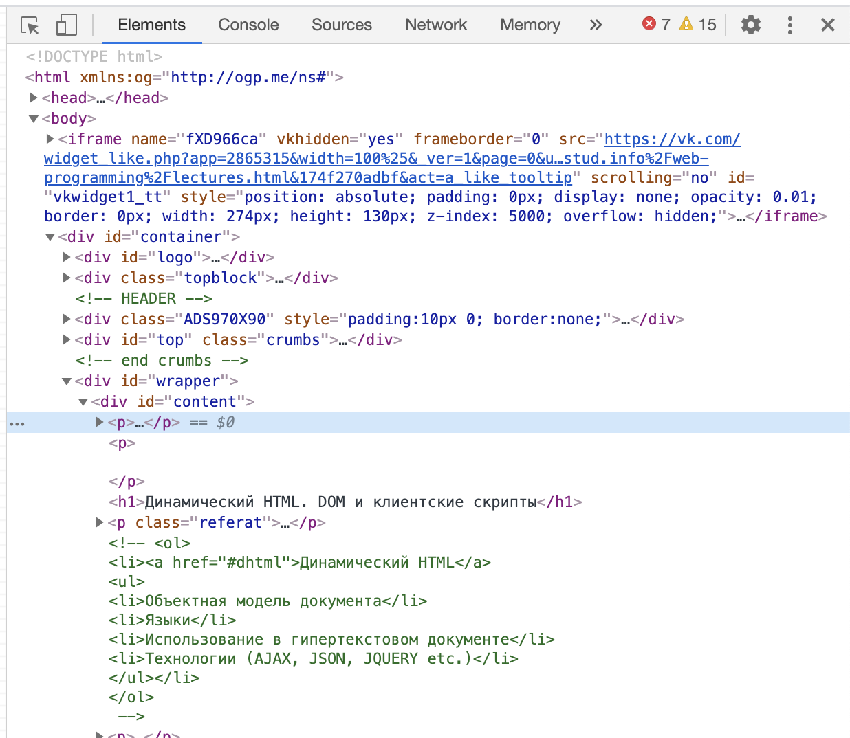
Рис. 4. Представление DOM
Каждый узел DOM имеет, по меньшей мере, следующие свойства:
- nodeName - имя узла в соответствии со спецификацией: тег разметки HTML или XML в заданном пространстве имен, предопределенное имя в нотации DOM (#text, #comment и т.д.);
- localName - локальное имя узла (если не переопределено, то соответствует nodeName);
- prefix - имя (не адрес) пространства имен, описывающего узел (см. лекцию Расширяемый язык разметки XML);
- namespaceURI - адрес файла описания спецификации (например, http://www.w3.org/1999/xhtml);
- nodeType - целочисленный идентификатор типа узла (1 - элемент; 3,8 - содержимое, 9 - документ, 10 - тип документа и т.п.);
- nodeValue - содержимое элемента (непосредственно данные);
- id - уникальный в пределах документа идентификатор узла;
- class - имя класса CSS.
Атрибуты тегов в DOM представлены в виде атрибутов же узлов в формате "name=value" (рис. 5).
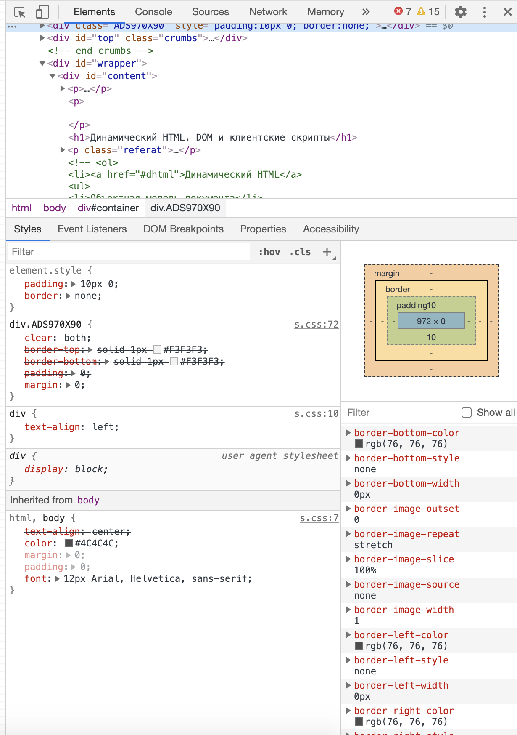
Рис. 5. Атрибуты узлов

API DOM
Для обращения к DOM из скриптов и внешних программ используется стандартизованный объектно-ориентированный интерфейс (API), в котором каждый узел представлен в виде объекта с набором публичных свойств, методов и событий.
"Dynamic HTML is a term used by some vendors to describe the combination of HTML, style sheets and scripts that allows documents to be animated." W3C
В этом определении DHTML, данном Консорциумом W3C не указывается, какой именно скриптовый язык должен быть использован в качестве инструмента доступа к DOM при разработке динамических страниц. В общем смысле, для управления поведением веб-страницы может быть использован любой код, который позволяет изменять содержание и внешний вид документа, или иным образом взаимодействовать с пользователем через веб-браузер. Тем не менее, исторически сложилось так, что основным языком разработки динамических страниц стал JavaScript и многое из того, что относится к DHTML вращается вокруг этого скриптового языка. В результате, браузерные плагины для веб-разработки (например, DOM Inspector для FireFox) представляют узлы DOM не иначе, как в виде объектов JavaScript
- CSS каскадные таблицы стилей.
Каскадные таблицы стилей (Cascading Style Sheets, CSS) — это стандарт, определяющий представление данных в браузере. Если HTML предоставляет информацию о структуре документа, то таблицы стилей сообщают как он должен выглядеть.
Стиль — это совокупность правил, применяемых к элементу гипертекста и определяющих способ его отображения. Стиль включает все типы элементов дизайна: шрифт, фон, текст, цвета ссылок, поля и расположение объектов на странице.
Таблица стилей — это совокупность стилей, применимых к гипертекстовому документу.
Каскадирование — это порядок применения различных стилей к веб-странице. Браузер, поддерживающий таблицы стилей, будет последовательно применять их в соответствии с приоритетом: сначала связанные, затем внедренные и, наконец, встроенные стили. Другой аспект каскадирования — наследование (inheritance), — означает, что если не указано иное, то конкретный стиль будет применен ко всем дочерним элементами гипертекстового документа. Например, если вы примените определенный цвет текста в теге <div>, то все теги внутри этого блока будут отображаться этим же цветом.
Использование каскадных таблиц дает возможность разделить содержимое и его представление и гибко управлять отображением гипертекстовых документов путем изменения стилей.
Официальная информация о спецификации Cascading Style Sheets всегда доступна по адресу http://www.w3.org/Style/CSS/

Общий синтаксис таблиц стилей
Таблицы стилей строятся в соответствии с определенным порядком (синтаксисом), в противном случае они не могут нормально работать. Таблицы стилей составляются из определенных частей (рис. 6):
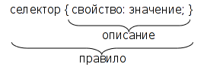
Рис. 6. Синтаксис описания стиля CSS
- Селектор (Selector). Селектор — это элемент, к которому будут применяться назначаемые стили. Это может быть тег, класс или идентификатор объекта гипертекстового документа.
- Свойство (Property). Свойство определяет одну или несколько характеристик селектора. Свойства задают формат отображения селектора: отступы, шрифты, выравнивание, размеры и т.д.
- Значение (Value). Значения — это фактические числовые или строковые константы, определяющие свойство селектора.
- Описание (Declaration). Совокупность свойств и их значений.
- Правило (Rule). Полное описание стиля (селектор + описание).
Таким образом, таблица стилей — это набор правил, задающих значения свойств селекторов, перечисленных в этой таблице. Общий синтаксис описания правила выглядит так:
селектор[, селектор[, ...]] {свойство: значение;}
Регистр символов значения не имеет, порядок перечисления селекторов в таблице и свойств в определении не регламентирован.

Правила CSS
Итак, каскадная таблица стилей — это набор правил форматирования тегов HTML. Приведем несколько примеров написания таких правил:
Основной текст с выравниванием по ширине, абзацный отступ 30px, гарнитура (шрифт) — Serif, кегль (размер шрифта) — 14px:
p {
text-align: justify;
text-indent: 30px;
font-family: Serif;
font-size: 14px;
}
Это правило будет применено ко всем тегам <p>.
Синий цвет для заголовков с первого по третий уровень:
h1, h2, h3 {
color: blue; /* тоже самое, что и #0000FF */
}
Таблицы и изображения выводить без обрамления:
table, img {border: none;}
Ссылки в элементах списков показывать без подчеркивания:
li a {text-decoration: none;}
Внутренние отступы слева и справа для блоков (<div>), заголовков таблиц и ячеек таблиц установить в 10px и залить фон желтым цветом:
div, th, td {
padding-left: 10px;
padding-right: 10px;
background-color: yellow;
}
Все ссылки в документе отображать черным цветом и полужирным шрифтом, а в основном тексте и списках — обычным, а также выделять их зеленым цветом и подчеркивать только при наведении курсора (в описании правил использован псевдоэлемент a:hover).
a {color: black; font-weight: bold;}
p a, li a {font-weight: normal; text-decoration: none;}
p a:hover, li a:hover {
color: #00FF00; text-decoration: underline;
}

Классы
Стандарт CSS представляет возможности создания именованных стилей — стилевых классов. Это позволяет ответить на такой, например, вопрос: Как применить разные стили к одному и тому же селектору?
Предположим, что в документе вам нужны два различных вида основного текста — один без отступа, второй — с левым отступом и шрифтом красного цвета. Для этого нужно создать правила для каждого из них, например так:
p {margin-left: 0;}
p.warn {margin-left: 40px; color: #FF00;}
Для применения созданного класса его имя нужно указать в атрибуте class для выбранных абзацев:
<p class=”warn”>Красный текст с отступом слева</p>
Общий синтаксис описания класса:
селектор.имя_класса {описание}
При создании класса селектор можно не указывать, тогда это правило можно применять к любому селектору, поддерживающему тот же набор свойств.
Вот несколько примеров:
Правило:
.solid_blue {color: blue;}
Использование:
<p class=”solid_blue”>Синий текст абзаца</p>
<li class=”solid_blue”>Синий текст элемента списка</li>
Правило:
h1.bigsans {font-family: Sans; font-size: 1.5em;}
h1.smallserif {font-family: Serif; font-size: .84em;}
Использование:
<h1 class=”bigsans”>Большой, но рубленый</h1>
<h1 class=”smallserif”>Маленький, но с засечками</h1>

Идентификаторы
В качестве селектора может выступать идентификатор элемента гипертекста, указанный в атрибуте id. Для назначения стилей таким элементам используется синтаксис, аналогичный описанию классов, но вместо точки ставится знак # (“решетка”). Например:
div#content {
position: absolute;
top: 10px;
left: 10%;
right: 10%;
border: solid 1px silver;
}
...

<div id="content">Текст</div>

Следует помнить, что идентификаторы элементов должны быть уникальны в пределах документа.

Группировка свойств
Группировка (grouping) состоит в объединении значений родственных свойств. При этом таблица стилей становится более компактной, но предъявляются более жесткие требования к описанию правил. Ниже приведен пример обычного стиля, задающего отступы:
div {
margin-left: 10px;
margin-top: 5px;
margin-right: 40px;
margin-bottom: 15px;
}

Это же правило можно переписать с группировкой в следующем виде:
div {margin: 5px 40px 15px 10px;} /*порядок: top right bottom left*/
Оба стиля будут отображаться одинаково.
Группировка может применяться для таких свойств, как padding, font, border, background и еще некоторых (см. документацию CSS)

Использование в веб-страницах
Существует три способа применения таблицы стилей к документу HTML:
- Встраивание (Inline). Этот метод позволяет применить стиль к заданному тегу HTML.
- Внедрение (Embedded). Внедрение позволяет управлять стилями страницы целиком.
- Связывание (Linked или External). Связанная таблица стилей позволяет вынести описание стилей во внешний файл, ссылаясь на который можно контролировать отображение всех страниц сайта.

Встроенные стили
Встраивание стилей предоставляет максимальный контроль над всеми элементами веб-страницы. Встроенный стиль применяется к любому тегу HTML с помощью атрибута style следующим образом:
<p style="font: 12pt Courier">Это текст с кеглем 12 точек и гарнитурой Courier</P>
Пример:
<div style="font-family: Garamond; font-size: 18 pt;>"
Весь текст в этом разделе имеет размер 18 точек и шрифт Garamond.
<span style="color:#ff3300;">
А этот фрагмент еще и выделен красным цветом.</span>
</div>

Встроенные стили полезны, когда необходима тонкая настройка отображения некоторого элемента страницы или небольшой веб-страницы.

Внедренные стили
Внедренные стили используют тег <style>, который обычно размещают в заголовке HTML-документа (<head>...</head>):
<html>
<head>
...
<style>
правила CSS
</style>

...
</head>
<body>
...

Список использованных источников.
- http://www.4stud.info/web-programming/html.html
- http://www.4stud.info/web-programming/dhtml.html
- http://www.4stud.info/web-programming/css.html

